Juego 4

Inicio: Reforzamiento sobre las habilidades motrices básicas, explicar cuales son y como se componen. Revisar tarea entregada la semana pasada, sobre las reglas del voleibol.

Calentamiento: movilidad articular, jumping jacks 2 veces 1 minuto con descanso de 1 minuto.

Aclarar las reglas del voleibol.

Dar espacio para que puedan practicar los fundamentos básicos del voleibol de forma activa mientras se va por grupos haciendo acotaciones para perfeccionar.

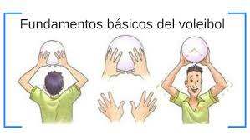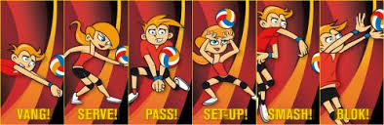

Cierre activo con preguntas sobre HMB y voleibol, dar espacio para hacer preguntas o experimentar con el balón